Конспект по Истории искусств, старшая группа.

Тема: Настроение человека (рассматривание репродукций Н. Н. Жукова «Веселая зима», Ф. В. Сычкова «Катание с горы зимой»).
Цель: Формировать эмоциональную отзывчивость, умение распознать положительные эмоции в содержании репродукций картин зимней тематики.

Задачи:
1) Учить детей всматриваться в картину, ощущать радость от узнавания знакомых предметов (предметов окружающего быта, людей, природных явлений).
2) Учить детей выражать свое состояние и настроение зимой.
3) Учить отвечать на вопросы, рассуждать;
4) Совершенствовать связную речь;
5) Воспитывать интерес к рассматриванию картины
6) Воспитывать любовь ко всему окружающему, видеть красоту в обычном и повседневном.

СЛОВАРНАЯ РАБОТА:
Резво, порывисто, намек, сизый, сумрак, жгучий, полозья.

Используемые материалы:
- художественная литература: С. Черный «На санках с гор» (фрагмент);
- музыка: отрывок музыкального произведения П.И.Чайковского "Ноябрь. На тройке", аудиозапись для игры – пантомимы «Зимние забавы»;
- репродукции картин: Н.Н. Жуков «Веселая зима», Ф. В. Сычков «Катание с горы зимой».

Оборудование:
Костюм Зимушки, снежинки из бумаги, блюдца с мукой.

Предварительная работа:
Наблюдение за снегом, за деревьями, снегопадом, катание с горки, постройки из снега, подвижные игры: «Лыжная прогулка», «Мы мороза не боимся», «Перелет птиц», «Снежки». Чтение стихотворения А.Блока «Снег да снег».

Ход занятия
Воспитатель: Ребята, посмотрите за окно, какое время года приближается? (Ответы детей)
Воспитатель: Как мы узнали, что наступает зима? (Ответы детей)
Воспитатель: Подула зима холодом. Птицы собрались, покричали и улетели за высокие горы, за синие моря, в теплые страны. Накинулась зима и на зверей. Но не испугались они: у одних шубы теплые, другие залегли в спячку. А что же у зимы есть такого, чего нет у другого времени года?
Дети: Снег
Воспитатель: Да, зима не только злая и лютая, но и волшебница, она украсила землю, укутала деревья и кустарники в снег.
Звенит колокольчик
Воспитатель: Слышите, кто же это к нам в гости спешит?
Воспитатель уходит и возвращается в образе Зимушки
Зимушка: (читает стихотворение и разбрасывает по группе снежинки из бумаги):
Я зимушка холодная,
Из кружев мой наряд.
Пришла к вам на занятие.
Встречайте тот, кто рад!
Я, Зимушка, пришла к вам из далеких-далеких стран. Посмотрите за окно, вся земля накрылась белым покрывалом. очень хочу с вами поиграть! Вы поиграете со мной? Назовите, в какие игры можно играть зимой?
Дети: Кидать снежки, кататься на санках, ледянках, коньках, снегокате, сноуборде, лыжах, лепить снеговика, строить ледяные дворцы…
Зимушка: Правильно, давайте поиграем!
Игра – пантомима «Зимние забавы»
Дети встают в круг, начинает играть музыка, воспитатель пантомимой показывает детям разные зимние развлечения (катание на лыжах, на коньках, игры в «снежки», лепка снежной бабы и т.д.), дети отгадывают и повторяют пантомиму вслед за воспитателем.
Зимушка: Здорово поиграли! Расскажите, когда мы играем зимой, катаемся на санках, лепим снежки, снеговиков нам холодно или тепло?
Дети: Тепло
Зимушка: Зимой играть весело или грустно?
Дети: Весело
Зимушка: Конечно весело! Вы только посмотрите, как весело детям зимой!
Дети вместе с Зимушкой подходят к мольберту, на котором размещены репродукции картин: Н.Н. Жукова «Веселая зима», Ф. В. Сычкова «Катание с горы зимой». Дети некоторое время рассматривают картины, затем Воспитатель - Зимушка читает фрагмент стихотворения С.Черного:

Пятки резво бьют о снег,
Встречный ветер режет щеки,
Все порывистее бег,
Ели мчатся, как намеки.
Дальше, дальше, мимо, мимо…
Белой пылью бьет в глаза,
Хохочу неудержимо
И, как горная коза,
В сизый сумрак окунаюсь.
Острый воздух жгуч, как лед.
Озираюсь, содрогаюсь —
И бесшумно мчусь вперед…

Кто-то сзади нагоняет.
Писк полозьев, резкий свист.
Мимо, мимо… Вон мелькает
За бугром, как белый лист.
Дальше, дальше… Все смешалось
В снегом скованных глазах.
Мутно море взволновалось
В убежавших берегах…
Скрип и тьма. Колючий холод,
Сумасшедший плавный бег.
Я беспечен, чист и молод,
Как сейчас упавший снег…

Саша Черный «На санках с гор»

Зимушка: Какое время года изобразили художники на картинах?
Дети: Зима
Зимушка: Чем покрылась земля?
Дети: Снегом
Зимушка: Что делают дети на горке?
Дети: Катаются
Зимушка: На чем катаются?
Дети: На санках.
Зимушка: Какое настроение у детей?
Дети: Веселое, радостное!
Зимушка: Да, конечно, посмотрите мы видим улыбающиеся, румяные лица детей. На одной из репродукций (воспитатель подходит к репродукции Ф. В. Сычкова) дети изображены веселыми, бодрыми, их яркая одежда (бардовый платок, красная юбка девочки) тоже говорит о приподнятом настроении. Девочка катается на санках без рукавиц, хотя на улице холодно.
Ребята, эти картины написали советские художники – Федот Васильевич Сычков и Николай Николаевич Жуков.
Зимушка: Как вы думаете, как называются эти репродукции? (Ответы детей).
Зимушка: Вы были очень близки к правильным названиям. Репродукции называются: «Веселая зима» и «Катание с горы зимой». Эти репродукции обо мне! О зиме! Ой, ребятки, я же совсем закружилась с вами и забыла, что мне пора уходить, окутывать землю снежным покрывалом, деревья – блестящим инеем, а я вам оставлю свой след – чудесную музыку! Тихонечко посидите и послушайте её!

Звучит музыка П.И.Чайковского "Ноябрь. На тройке", Зимушка исчезает, выходит Воспитатель и слушает музыку вместе с детьми.
Воспитатель: Ребята, какая чудесная музыка, у меня создалось прекрасное зимнее настроение, а у вас? (ответы детей). А вот что Зимушка мне передала!
Воспитатель раздает каждому ребенку блюдечко с мукой
Воспитатель: Вы любите рисовать на снегу? (Ответы детей)
Воспитатель: Зимушка очень просила, чтобы мы не забывали играть зимой, кататься на санках, лепить снеговиков, играть в снежки, радоваться зиме. А сейчас мы нарисуем снеговиков!
Продуктивная деятельность:
Воспитатель: Мы будем рисовать пальчиками на муке. Рисуем аккуратно, чтобы снег не разлетелся, не рассыпался. (Воспитатель ходит, смотрит работу детей, хвалит. После окончания работы дети салфетками вытирают руки).
Воспитатель: Какие красивые снеговики получились! А на прогулке мы обязательно нарисуем снеговиков на снегу.
Итог:
Воспитатель: С какими репродукциями мы познакомились сегодня? Какое настроение у людей может быть зимой?

Н. Жуков «Веселая зима» Ф. Сычков «Катание с горы зимой»

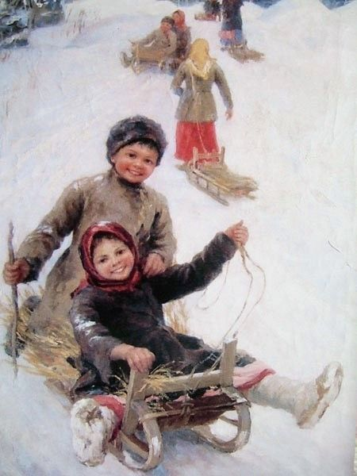
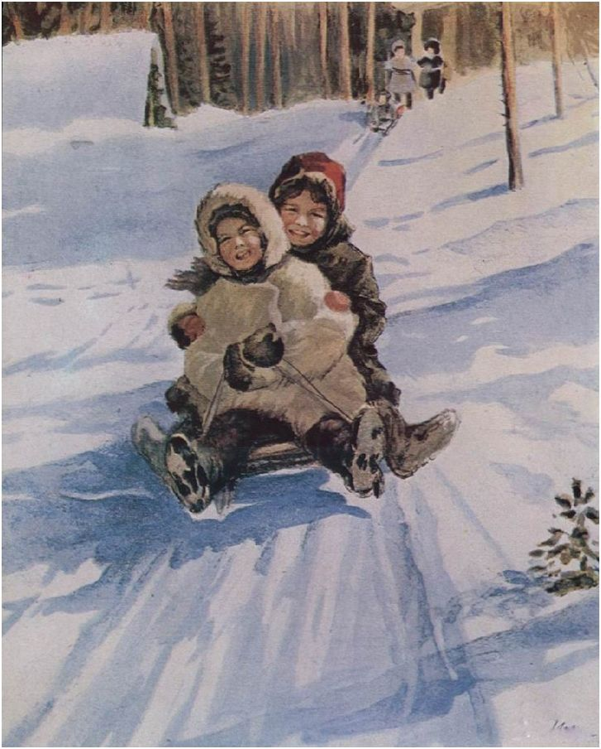

«Снег да снег» Александр Блок
Снег да снег. Всю избу занесло.
Снег белеет кругом по колено.
Так морозно, светло и бело!
Только черные, черные стены…
И дыханье выходит из губ
Застывающим в воздухе паром.
Вон дымок выползает из труб;
Вот в окошке сидят с самоваром;
Старый дедушка сел у стола,
Наклонился и дует на блюдце;
Вон и бабушка с печки сползла,
И кругом ребятишки смеются.
Притаились, ребята, глядят,
Как играет с котятами кошка…
Вдруг ребята пискливых котят
Побросали обратно в лукошко…
Прочь от дома на снежный простор
На салазках они покатили.
Оглашается криками двор —
Великана из снега слепили!
Палку в нос, провертели глаза
И надели лохматую шапку.
И стоит он, ребячья гроза, —
Вот возьмет, вот ухватит в охапку!
И хохочут ребята, кричат,
Великан у них вышел на славу!
А старуха глядит на внучат,
Не перечит ребячьему нраву.

